Outdoor Rubic Una W2

 | Outdoor | E-7347879  Art. 575670 | 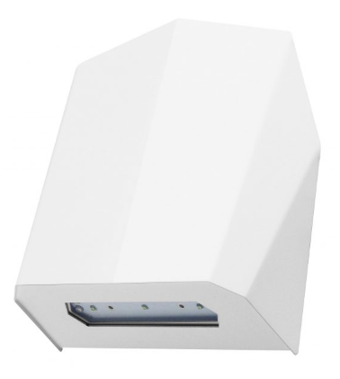 | Batteri: Enligt central  Montage: Vägg  Bestyckning: LED  Övrigt: IP65  Effekt:3W  Lumen:460lm

